**Министерство цифрового развития, связи и массовых**

**коммуникаций Российской Федерации**

**Ордена Трудового Красного Знамени**

**федеральное государственное бюджетное**

**учреждение высшего образования**

**«Московский Технический Университет Связи и Информатики»**

Кафедра «Корпоративные информационные системы»

**ЛАБОРАТОРНАЯ РАБОТА №1**

по дисциплине «Информационные технологии и программирование»

по теме «Базовые типы, выражения и операции»

Выполнил: студент группы БСТ2001

Савкин Д. И.

Проверил: преп. каф. КИС.

Игнатов Д. В.

Москва 2022

# Цели и задачи

## 1 Работа со строковыми значениями

1. Реализовать вывод строки с кавычками и без в пользовательском режиме.
2. Вывод строки в однострочном и многострочном формате.
3. Сравнить работу конкатенации строк и СтрШаблон() на своём собственном примере.

## 2 Работа с числовыми значениями

1. У Зинаиды Петровны есть скидочная карта, по которой она может получить скидку в размере 7% от стоимости покупки. Сколько заплатит Зинаида Петровна, если она выбрала товар на сумму 1200 рублей?
2. Вычислите выражение: (Унарный минус(Переменная1 Плюс Переменная2) Деление Переменная2 Умножение Переменная1) Остаток от деления (Переменная2 Минус Переменная1), где Переменная1 и Переменная2 – числа на выбор.

## 3 Работа с типом дата

1. Инициализировать дату и вычесть из неё 125 дней.
2. Инициализировать дату и вычесть из неё 9 месяцев.
3. Инициализировать дату и прибавить 7 лет.

Учесть возможность инициализации дат разными способами.

## 4 Работа с типом булево

1. Вычислите выражение: (ИСТИНА ИЛИ ЛОЖЬ) И (ИСТИНА И ЛОЖЬ).
2. Вычислите выражение: НЕ (ИСТИНА И ЛОЖЬ) ИЛИ (ИСТИНА И ИСТИНА И ЛОЖЬ ИЛИ НЕ ИСТИНА).
3. Вычислите выражение: (4375/16*0.9) > -(675+435/100*(-73)) И НЕ ЛОЖЬ.

# Ход выполнения работы

Исходный код решения задач 1-го блока и результат его выполнения показаны на рисунках 1 и 2.

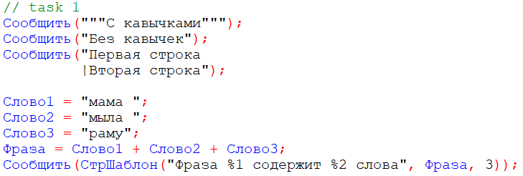

Рисунок 1 – Исходный код решения задач 1-го блока

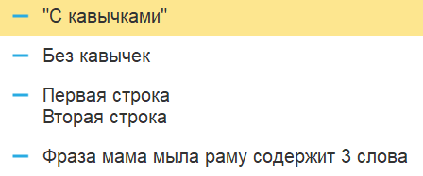

Рисунок 2 – Результат выполнения кода решения задач 1-го блока

Исходный код решения задач 2-го блока и результат его выполнения показаны на рисунках 3 и 4.

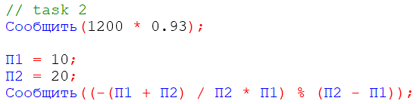

Рисунок 3 – Исходный код решения задач 2-го блока

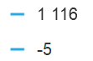

Рисунок 4 – Результат выполнения кода решения задач 1-го блока

Исходный код решения задач 3-го блока и результат его выполнения показаны на рисунках 5 и 6.

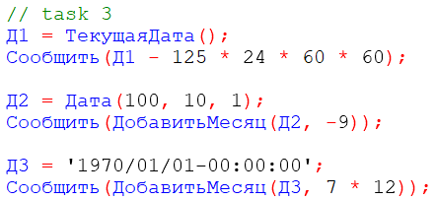

Рисунок 5 – Исходный код решения задач 3-го блока

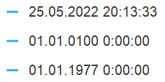

Рисунок 6 – Исходный код решения задач 3-го блока

Исходный код решения задач 4-го блока и результат его выполнения показаны на рисунках 7 и 8.

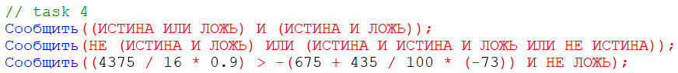

Рисунок 7 – Исходный код решения задач 4-го блока

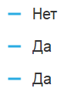

Рисунок 8 – Исходный код решения задач 3-го блока